Совместные праздники – День Снеговика!
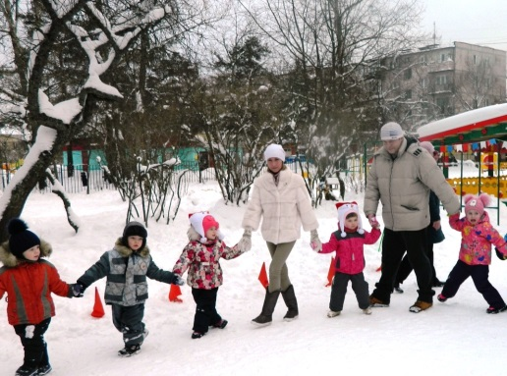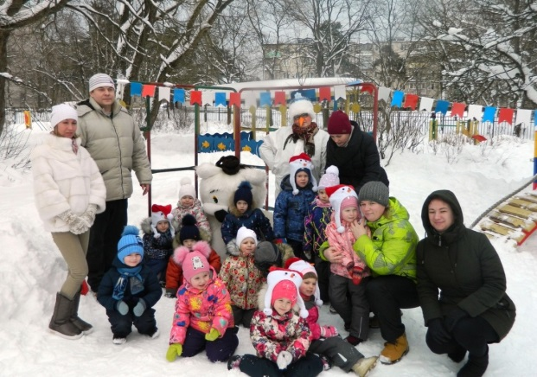
Совместные праздники – Рождественские колядки!
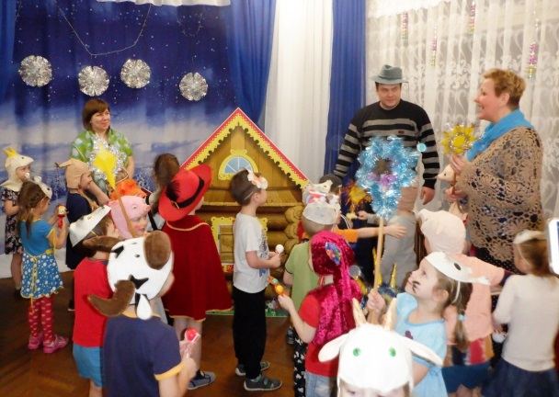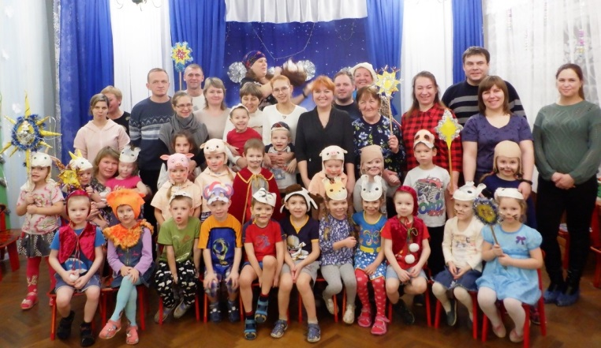
Мастер – класс по ТИКО – конструированию. Совместные мастер-классы любой тематики являются нетрадиционной формой взаимодействия с родителями и ярко выражают познавательную направленность таковых. Т.к. мы уже несколько лет углублённо работаем по ТИКО моделированию, то привлекли и родителей к ознакомлению с данной технологией, а это, в свою очередь, повлекло более активное использование конструктора детьми, разнообразило тематику поделок, побудило к созданию выставок детского творчества, проведению конкурса поделок ТИКО.
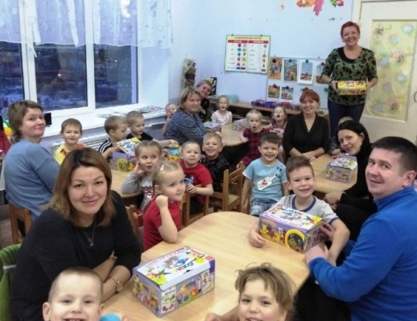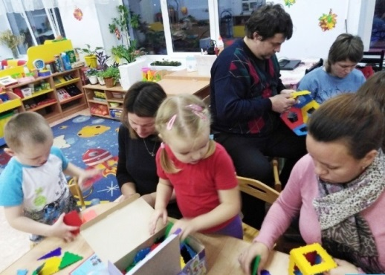
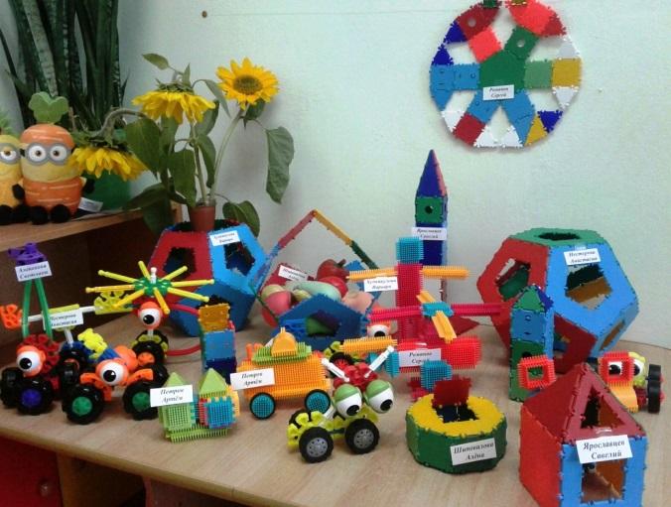
Мастер – класс по выпечке. Данное совместное с родителями мероприятие было приурочено к тематической неделе «Хлеб – всему голова!». Два профессиональных повара из числа наших родителей очень помогли нам полнее раскрыть эту тему для наших деток. Очень много интересного и познавательного узнали наши ребята, наблюдая и участвую в процессе изготовления пышных булочек!
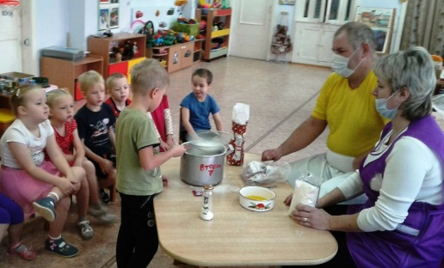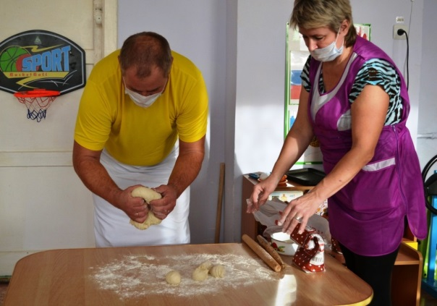
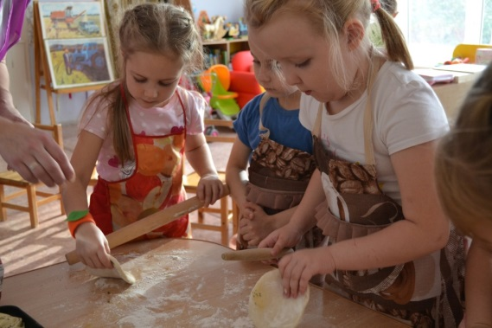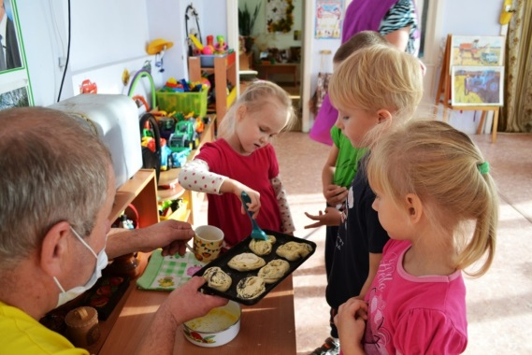

Совместное творчество (выставки) Данная форма взаимодействия с родителями подразумевает их совместное творчество с детьми дома, что, в свою очередь, оказывает положительное действие на взаимопонимание взрослых и детей, создает хороший эмоциональный климат в семье. Также, родители находятся в курсе того, чем занимаются дети в саду, какую тему изучают. Активное участие родителей и детей в организации выставок в группе нацелено также на речевое и коммуникативное развитие ребёнка.
На выставки приглашаются воспитанники других групп и ребёнок – автор поделки, должен рассказать, что за поделку он сделал вместе с родителями, какие материалы использовал, чем украшал, кто ему помогал при создании поделки и т.д. Дети с удовольствием и гордостью показывали свои работы, рассказывали ход их изготовления. При затруднениях, педагоги помогали.
«Весёлые Снеговички»
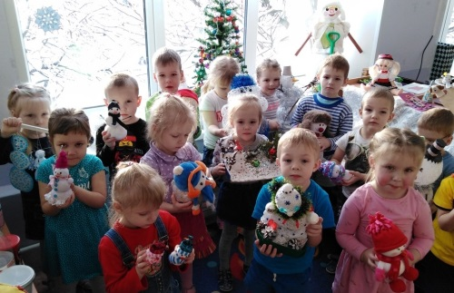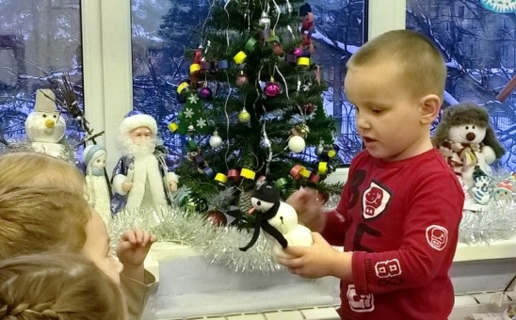
«Рождественские Ангелочки»
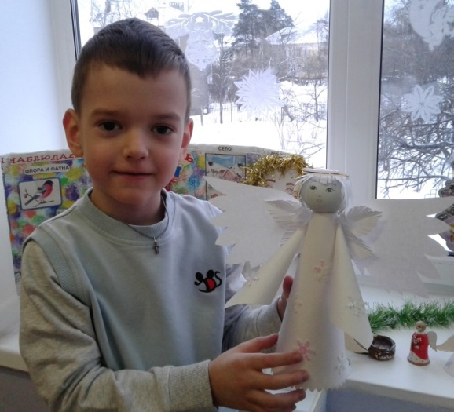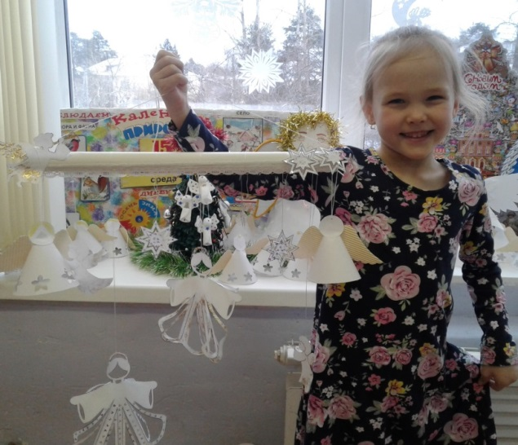
«Космос – это интересно!»
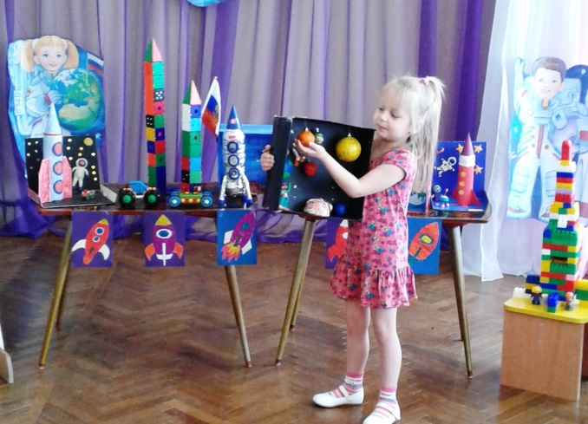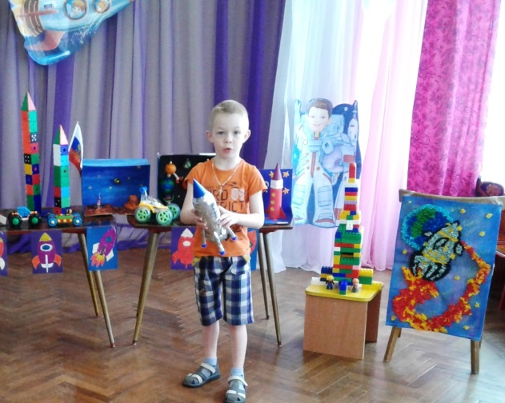

Спортивные соревнования «Велогонка дошколят». Совместные соревнования являются самой активной формой взаимодействия с родителями. И дети, и взрослые с удовольствием принимают участие в физкультурных досугах различной тематики. «Велогонка дошколят» традиционно завершает учебный год и приурочена ко Дню защиты детей. Дети не только знакомятся с праздником, но и получают такие спортивные навыки как ловкость, сила, глазомер, чувство равновесия.
Кроме этого, на спортивных досугах у детей воспитываются чувства взаимопомощи и взаимосотрудничества как со сверстниками, так и с родителями.
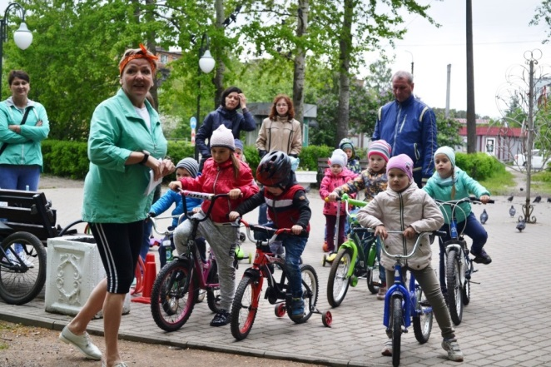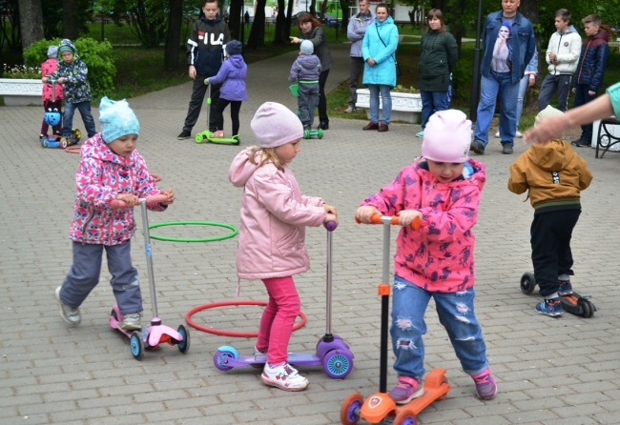

Среднесрочный проект «Не мешайте мне трудиться!» Данный проект был нами организован и проведён дистанционно, что было обусловлено новыми условиями работы в 2020г. С родителями была проведена онлайн консультация по целям и задачам проекта и его реализации. Акцент был сделан на познавательном развитии детей по теме "Труд людей весной», с чем родители успешно справились. Итоговым продуктом проекта стала фотовыставка в социальной группе ВКОНТАКТЕ, которую создали члены родительского Совета нашей группы.
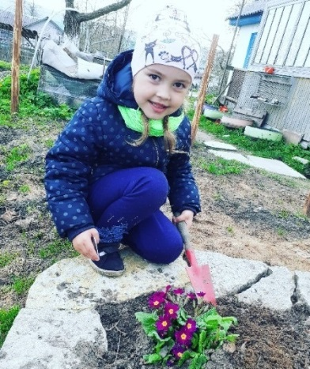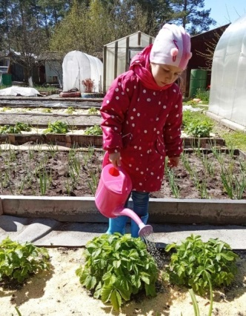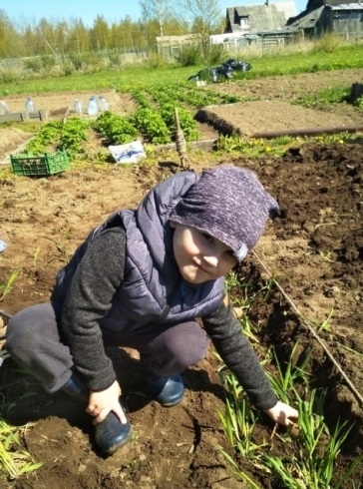

Краткосрочный проект «Энергосбережение начинается с меня!»
С этим проектом мы участвовали в общегородской акции с одноимённым названием, которую организовали администрация нашего города и городской Дом культуры. С родителями были проведены консультации, индивидуальные беседы, озвучены задачи предстоящей работы. Все участники проекта очень ответственно отнеслись к предстоящей акции и провели с детьми дома тщательную работу по ознакомлению с принципами энергосбережения, что нашло своё отражение в представленных фото. Теперь наши воспитанники узнали, что такое энергосберегающие лампы, сколько воды надо наливать в чайник, почему надо устанавливать счётчики на воду и газ, нужно или нет выключать зарядку от телефона из розетки, зачем выключают воду, когда чистят зубы и много другое.
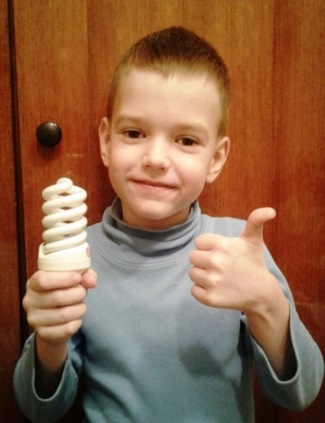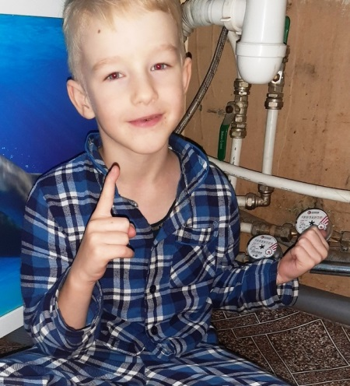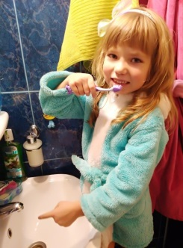
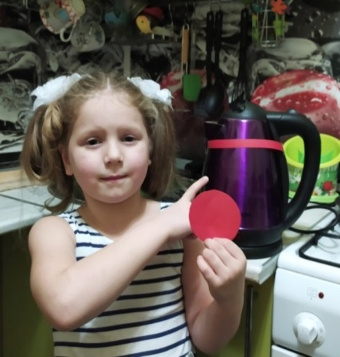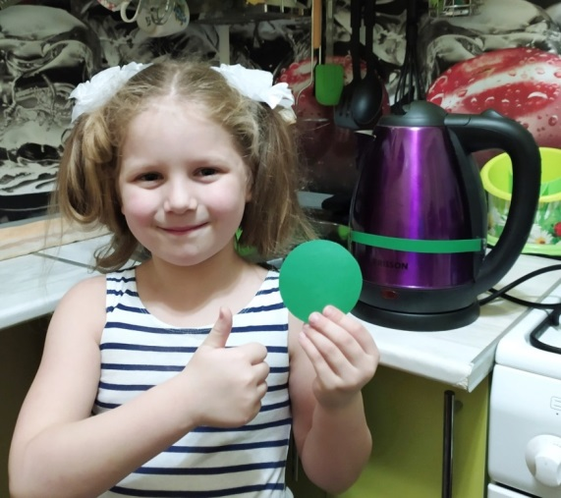
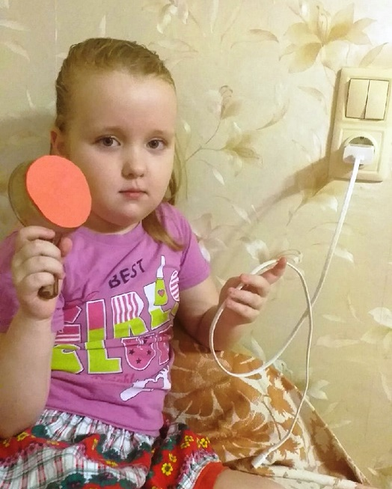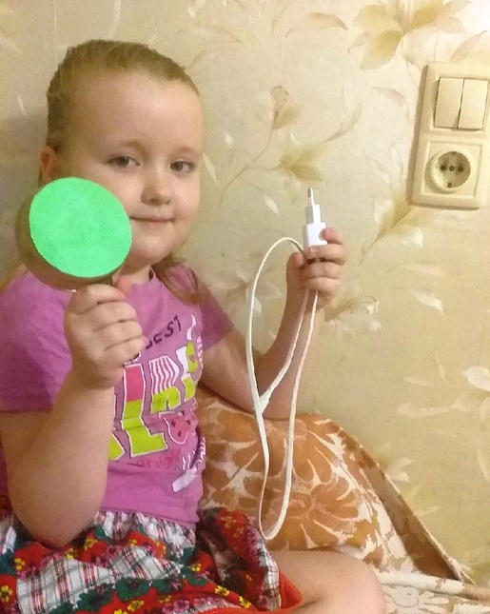
Подводя итоги, хочется отметить, что все представленные нами формы взаимодействия с родителями по познавательному развитию детей просты в реализации и всегда найдут отклик у родительской общественности. Главное, чтобы педагоги сами хорошо понимали смысл проводимой работы, ответственно подходили к организации и внедрению в практику совместных познавательных мероприятий и, конечно, обоюдно желали поддерживать контакты друг с другом, что положительно отразится на развитии ребёнка.
Взаимодействие педагогов с родителями предполагает взаимопомощь, взаимоуважение и взаимодоверие, знание и учёт педагогом условий семейного воспитания, а родителями – условий воспитания и образования в детском саду.

